**بسمه تعالی**



برنامه نویسی بانک اطلاعاتی SQL Server

**نویسنده : محمد حسین فخرآوری**

**Backup Compression چیست؟**

یکی دیگر از گزینه هایی که باعث**افزایش کارآیی پایگاه داده** خواهد شد، فشرده کردن داده ها زمان BackUp گیری است، در واقع با فعال کردن گزینه Backup Compression می توان در حجم مصرفی نسخه پشتیبان صرفه جویی نمود.

این گزینه بصورت پیشفرض غیرفعال است.

**مزایای BackUp Compression:**

* کاهش مدت زمان BackUp گیری
* کاهش حجم نسخه پشتیبان

توجه: با فعال کردن گزینه Backup Compression زمان Backup گیری، افزایش ناچیز CPU Usage در سرور اتفاق خواهد افتاد.

**نحوه فعال کردن گزینه Backup Compression**

به یکی از دو روش زیر می تونید گزینه  Backup Compression را فعال نمایید:

**1) فعال کردن Backup Compression از طریق کوئری:**

در کوئری زیر از پروسیجر sp_configure برای فعال کردن  backup compression استفاده شده است:

**فعال کردن عملیات فشرده سازی هنگام Backup گیری**

|  |
| --- |
| Exec sp_configure 'backup compression default',1  GO  RECONFIGURE  GO |

نکته: بعد از اجرای پروسیجر sp_configure برای ذخیره تنظیم انجام شده، لازم است که از فرمان RECONFIGURE استفاده شود.

بعد از اجرای کوئری بالا، هر زمان که از پایگاه داده BackUp گیری کنید، بصورت فشرده انجام خواهد شد.

**2) فعال کردن گزینه Backup Compression از طریق کنسول SQL Server**

در پنجره Object Explorer روی Instance یا نمونه متصل شده، راست کلیک کنید و گزینه Properties را انتخاب نمایید:

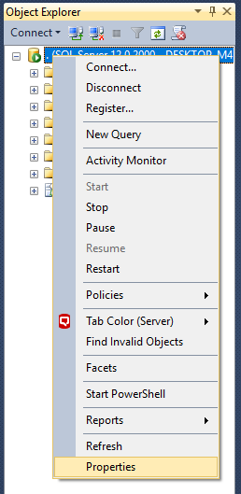

پنجره Server Properties باز می شود، حالا از سمت چپ روی گزینه Database Setting کلیک کرده و گزینه Compress Backup را انتخاب نمایید:

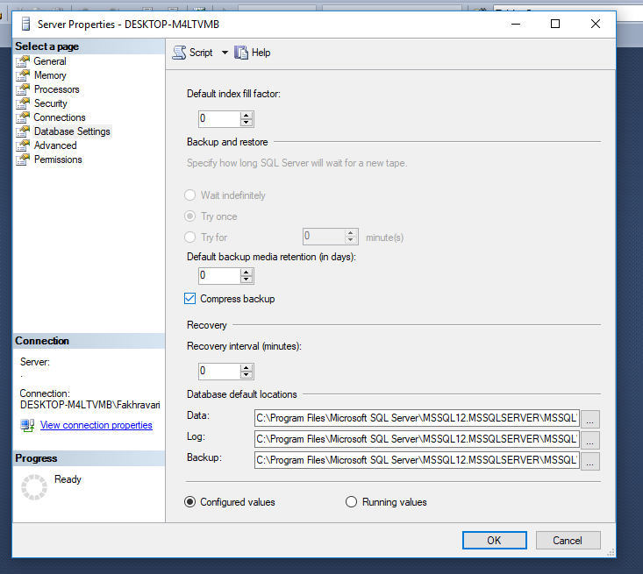

بعد از فعال کردن گزینه  Compress Backup روی دکمه OK کلیک کنید، حالا هر موقع که از پایگاه داده BackUp  گیری کنید، بصورت فشرده انجام خواهد شد.

توجه: فعال یا غیرفعال کردن گزینه Backup Compression  به ازای هر Backup نیز انجام شدنی است. در واقع فشرده شدن یا نشدن نسخه پشتیبان بصورت پیش فرض از تنظیمی که در مرحله قبل انجام دادیم پیروی خواهد کرد، اما جهت تغییر این کانفیگ، زمان Backup گیری در پنجره Back Up Database از سمت چپ گزینه Backup Option را انتخاب نمایید و گزینه Set backup compression  را با مقدار "Compress backup" تنظیم نمایید:

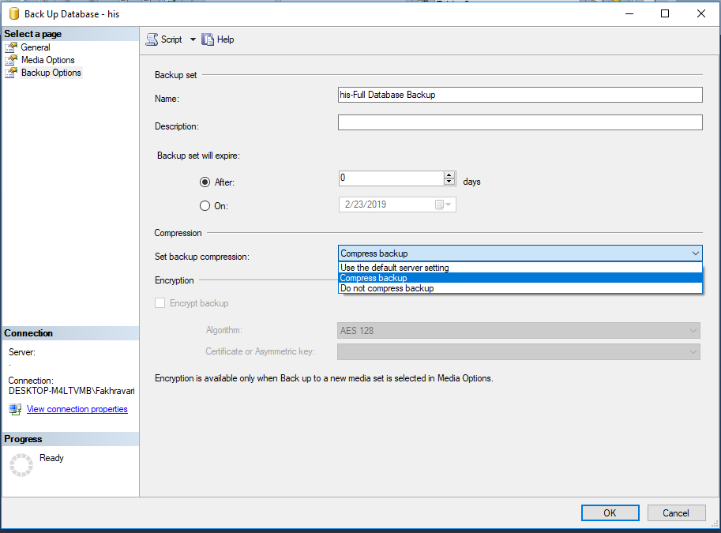

مثال عملی فشرده سازی داده ها در سطح رکورد

**مثال 1: تهیه نسخه پشتیبان به شکل غیر فشرده**

BackUp گیری بدون فشرده سازی

|  |
| --- |
| BACKUP DATABASE DataBase_Name TO DISK='c:\temp\AW1.bak'  WITH STATS=10, FORMAT |

**مثال 2: تهیه نسخه پشتیبان به شکل فشرده**

BackUp گیری بصورت فشرده

|  |
| --- |
| BACKUP DATABASE DataBase_name TO DISK='c:\temp\AW2.bak'  WITH STATS=10, FORMAT, COMPRESSION |